**Дата: 26.01.2022 Фізична культура 1-А Вчитель: Юшко А.А.**

**Тема*.*** Організовуючі команди і прийоми. Повороти на місці переступанням навколо п'ят і носків лиж. Пересування на лижах. Рухлива гра.

**Опорний конспект для учнів**

1. **Правила техніки безпеки під час занять з лижної підготовки.**

<https://youtu.be/jHIONPeIMLE>

1. **Перевір себе.**

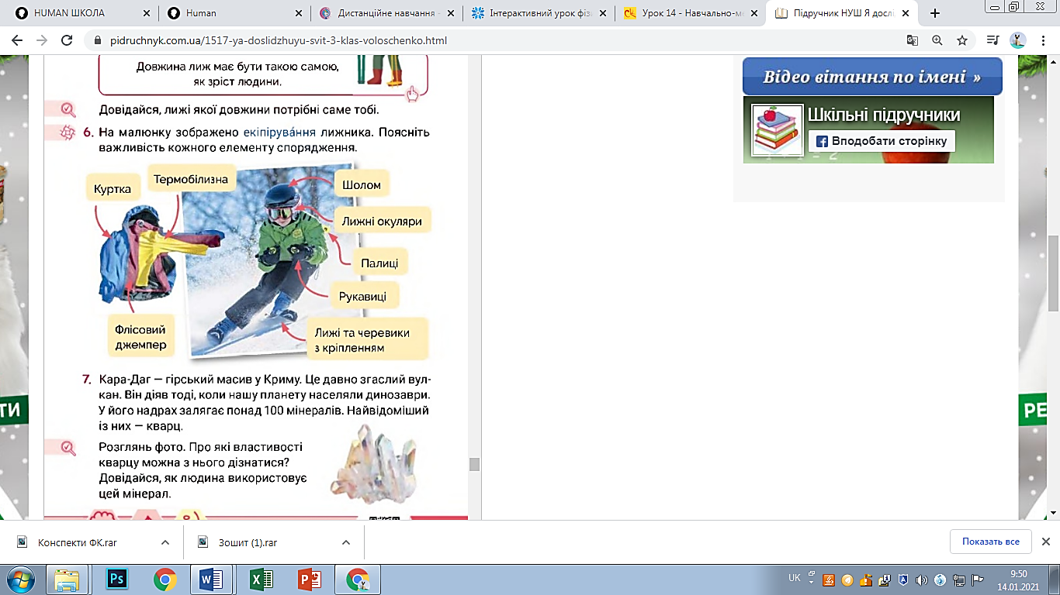

* Порівнюємо екіпірування лижників. Роздивіться світлини за посиланням.

<https://svitdovkola.org/3/4?ref=ik31123-p3>

1. **Перегляд відео “Усе про зимові види спорту”.**

* Перегляньте відео й перевірте, чи правильно ви пояснили, для чого потрібен кожен елемент спорядження.

<https://www.youtube.com/watch?v=NfY37h33wWM&feature=emb_title>

* Про які ще зимові види спорту ви почули?

1. **Перегляд відео.**

* Чи катався хтось із вас на лижах з гори? Подивіться відео та уявіть себе на гірському схилі взимку.

<https://www.youtube.com/watch?v=zrfOPax1PGE&feature=emb_title>

* Які емоції у вас після перегляду відео? Чому?
* Чи захотілося самим стати на лижі й навчитися кататися?
* Як думаєте, чи всі можуть так відпочивати? Чому?
* Які риси характеру мають бути в гірськолижників? Як гадаєте, чи змогли б ви навчитися так кататися? Чому?

**5.Перегляньте відео за посиланням «Як навчитися кататися на лижах?**

<https://www.youtube.com/watch?v=ejvjWerPFFQ>

* Виконайте імітаційні вправи.
* Одним із найдавніших і найпопулярніших видів активного відпочинку є катання на лижах, користь якого доведена вже давно. І для дорослих, і для дітей це гарний спосіб зміцнити хребет, м’язи, нервову систему й підвищити життєвий тонус.
* Катання на лижах — це і свіже повітря, що корисно впливає на легені, і ритмічні рухи, під час яких задіяно більшість м’язів. А ще катання і на рівнинних, і на гірських лижах завжди пов’язане з красою природи. Користь лижного спорту особливо відчутна, коли додається цілющий вплив гірського клімату.
* Лижний спорт — це відпочинок, задоволення, здоров’я, краса, і навіть мода.
* Отже, поки погода дозволяє, катаємось на лижах!